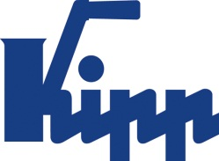

Tisková zpráva Sulz am Neckar, září 2018

Flexibilní upínací systém nulového bodu ve velikosti 138

5osý upínací systém KIPP pro XXL obrobky

Společnost HEINRICH KIPP WERK rozšířila svou stávající nabídku o 5osý upínací systém KIPPve velikosti Ø138. Systém umožňuje kompletní obrábění objemných a těžkých obrobků z pěti stran bez rušivých hran.

Nový 5osý upínací systém od společnosti KIPP je vhodný také k upnutí obrobků, které jsou větší než 1 m. Modulární konstrukce systému je ideální pro efektivní a bezkolizní obrábění obrobků se značně redukovanými časy přípravy. Jednoduchá manipulace umožňuje rychlou výměnu při silném vytížení stroje. Upevnění obrobku je variabilní pomocí závitu a zalícování. Výrobek je tímto kompletním mechanickým upínacím systémem nulového bodu s vysokou reprodukční přesností.

Nový modulový upínací systém 138 je s dosavadními velikostmi (50 mm a 80 mm) kompatibilně a univerzálně použitelný. Provedení XXL umožňuje nyní upevnění do velikosti závitu M 60. Maximální dosedací hmotnost pro jednotlivé základní moduly je 10 t. Všechny modely jsou přesvědčivé vysokou upínací silou, ponevadž obrobek se se systémem spojí tvarově. Takto je zaručeno procesně bezpečné obrábění.

Znaky s mezerami:
Nadpis: 40 znaků
Pre-head: 56 znaků
Text: 1.060 znaků
Celkově: 1.156 znaků

HEINRICH KIPP WERK KG
Stefanie Beck, Marketing
Heubergstraße 2
72172 Sulz am Neckar

Telefon: +49 7454 793-30
E-mail: stefanie.beck@kipp.com

Další informace a tiskové fotografie
Viz: www.kipp.cz, region: Německo, rubrika: News/Pressebereich

Fotografie

5osý upínací systém KIPP pro XXL obrobky Foto: KIPP  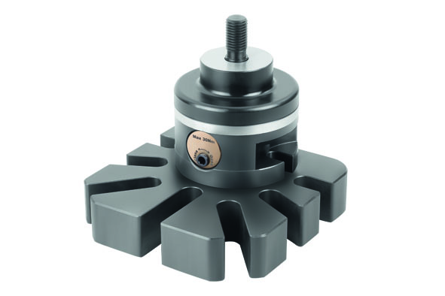 | Obrazový soubor:  KIPP-5-Achs-Modul-Spannsystem 138.jpg

Práva k obrázkům: Schváleno pro zveřejnění v odborných médiích bez licenčních poplatků a nároků na honorář.
S prosbou o uvedení zdroje a dokladu.

